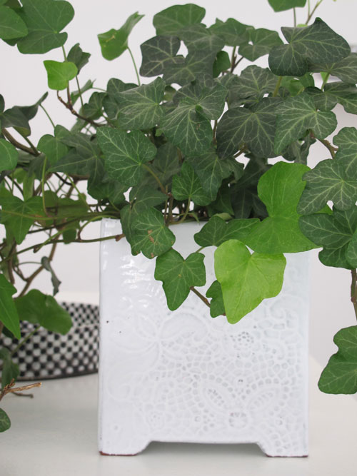

Sommar på Kaolin
med Kaolins medlemmar

1 juni – 25 augusti 2013

Lördagen den 1 juni börjar sommaren hos Kaolin och detta år har vi satsat extra mycket på att fylla vår butik med både nygjorda saker och gamla favoriter.

Hos oss kan du hitta bruksföremål, skulpturer, examenspresenter, bröllops- och dopgåvor, presenten till sommarfesten eller din älsklingskopp. Utställningen pågår hela sommaren och kommer allt eftersom att fyllas på och bytas ut

Välkomna!

Öppet: mån-fre 11-18, lör 11-16, sön 12-16
Stängt: Midsommarhelgen och söndagar under juli.

Se mer av Kaolin på Keramiskt Center i Höganäs på utställningen Vi jobbar med det… tillsammans med Blås & Knåda och Konsthantverkarna. Vernissage lördag den 15 juni.
Utställningen pågår tom den 8 september.

Hanna Grill Lyssarides
Intendent

KAOLIN
Hornsgatan 50
118 21 Stockholm
Tel. 08-644 46 00
info@kaolin.se
www.kaolin.se

